Министерство образования и науки РФ

Федеральное государственное автономное
образовательное учреждение высшего образования
«Санкт-Петербургский национальный исследовательский университет
информационных технологий, механики и оптики»

факультет ПРИКЛАДНАЯ ИНФОРМАТИКА

ЛАБОРАТОРНАЯ РАБОТА № 6
по дисциплине
‘Проектирование и реализация баз данных’

Выполнил:
Мохаджер Алиреза
Студент группы K3240

Преподаватель:
Говорова Марина Михайловна

Санкт-Петербург, 2025

Цель работы
Овладеть практическими навыками работы с CRUD-операциями, с вложенными объектами в коллекции базы данных MongoDB, агрегации и изменения данных, со ссылками и индексами в базе данных MongoDB.

Выполнение
Практическое задание 2.1.1:

1)Создайте базу данных learn.
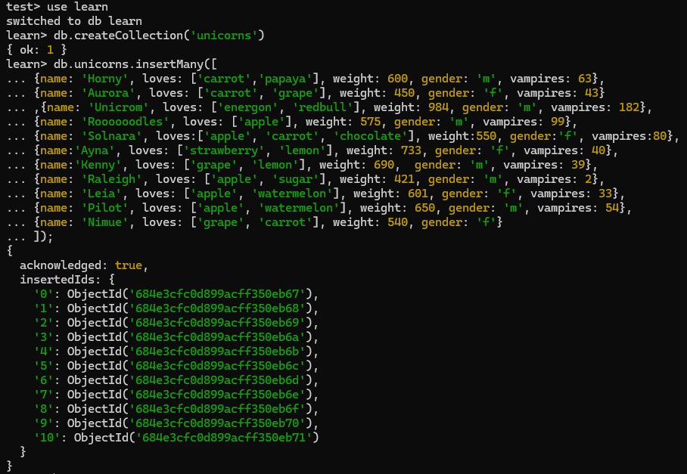
2)Заполните коллекцию единорогов unicorns:

3) Используя второй способ, вставьте в коллекцию единорогов документ:
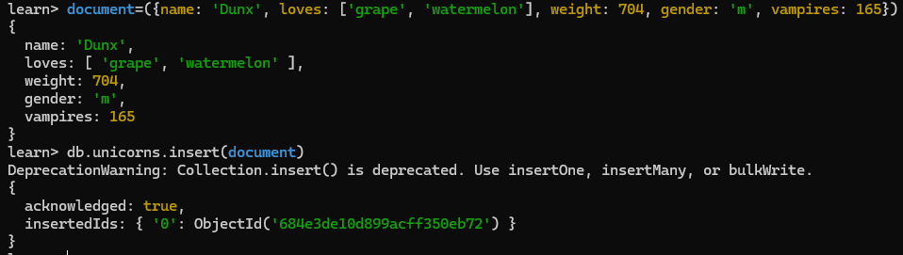

4) Проверьте содержимое коллекции с помощью метода find.
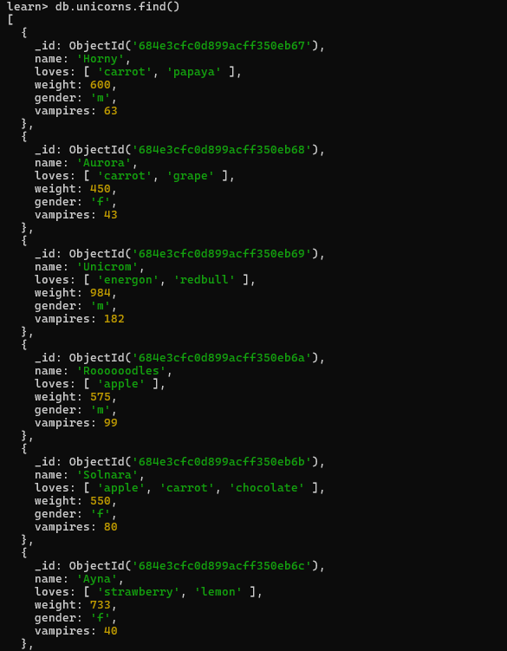
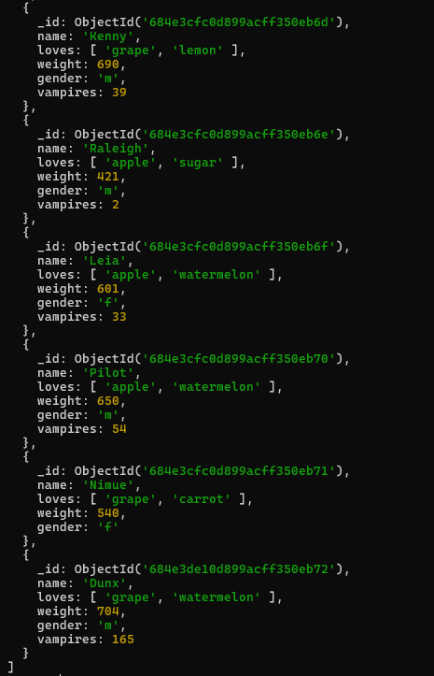

Практическое задание 2.2.1:
1) Сформируйте запросы для вывода списков самцов и самок единорогов. Ограничьте список самок первыми тремя особями. Отсортируйте списки по имени.

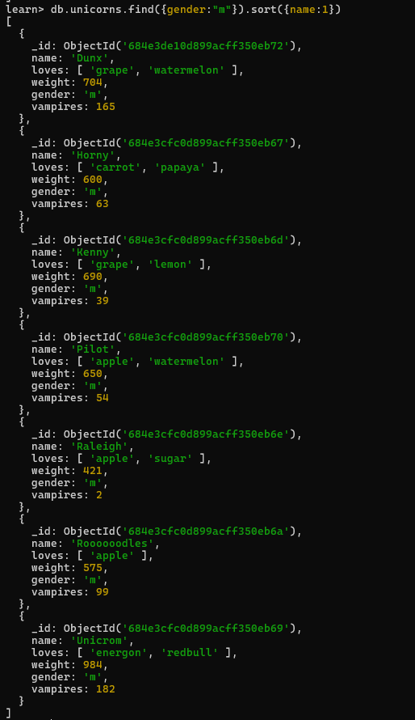
Список самцов: Список первых трёх самок
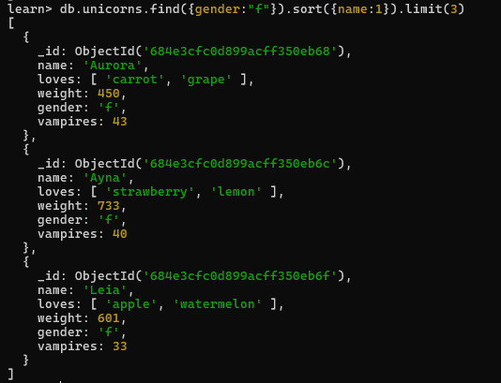

2) Найдите всех самок, которые любят carrot. Ограничьте этот список первой особью с помощью функций findOne и limit.

findOne:
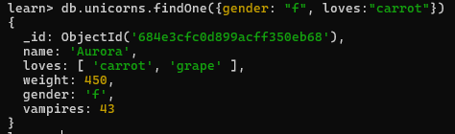

Find and Limit:
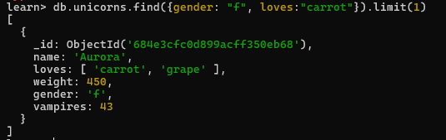

Практическое задание 2.2.2:
Модифицируйте запрос для вывода списков самцов единорогов, исключив из результата информацию о предпочтениях и поле.
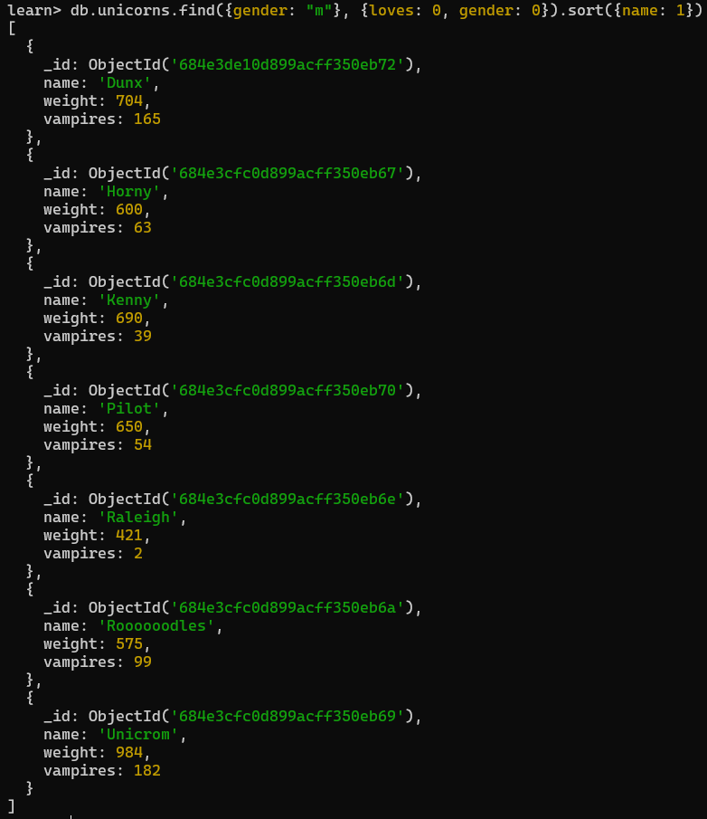

Практическое задание 2.2.3:
Вывести список единорогов в обратном порядке добавления.
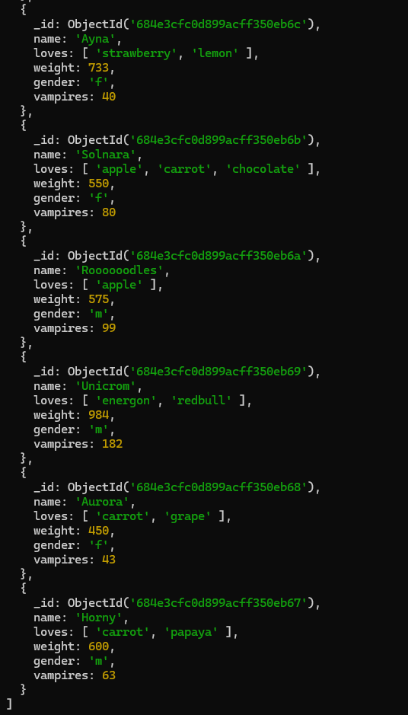
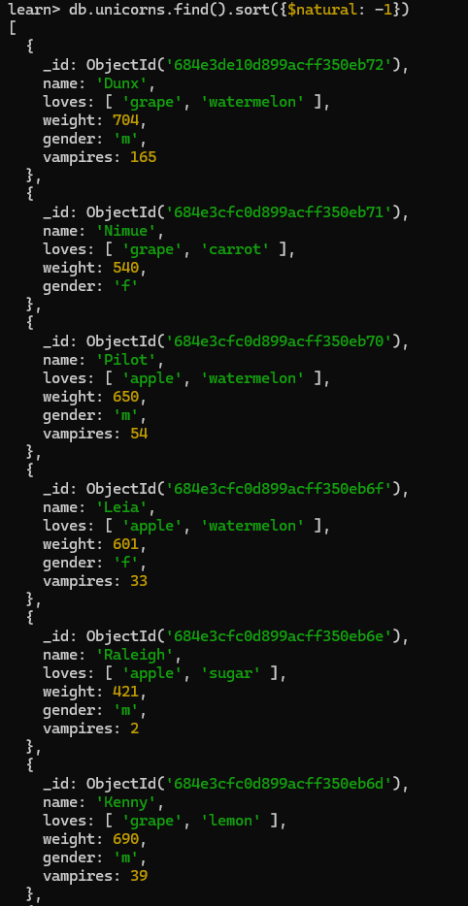

Практическое задание 2.1.4
Вывести список единорогов с названием первого любимого предпочтения, исключив идентификатор.
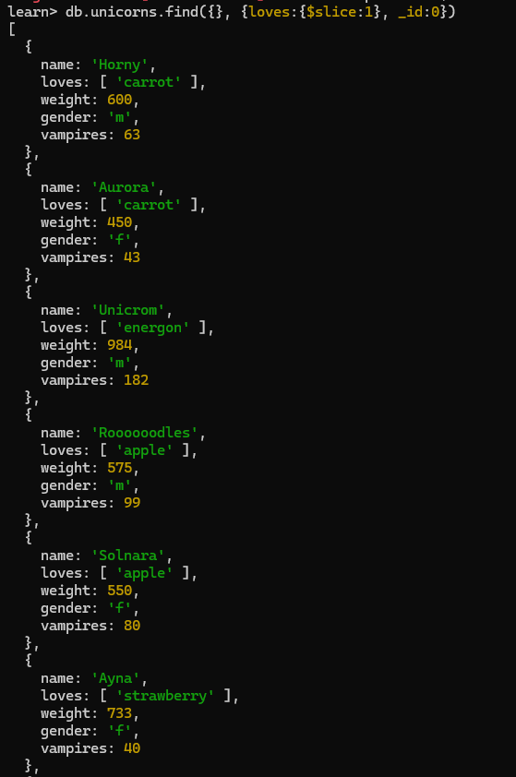

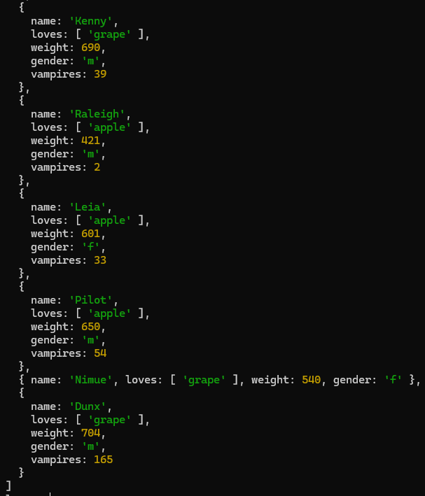

Практическое задание 2.3.1
Вывести список самок единорогов весом от полутонны до 700 кг, исключив вывод идентификатора
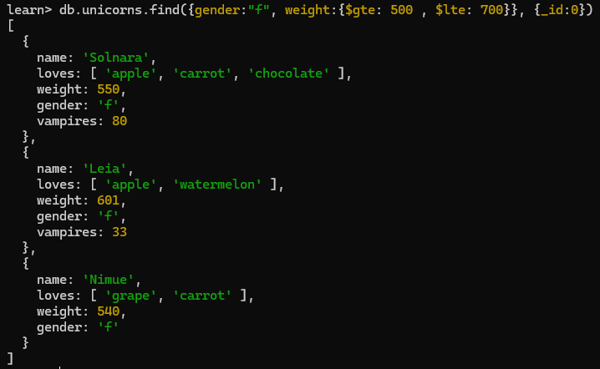

Практическое задание 2.3.2
Вывести список самцов единорогов весом от полутонны и предпочитающих grape и lemon, исключив вывод идентификатора.
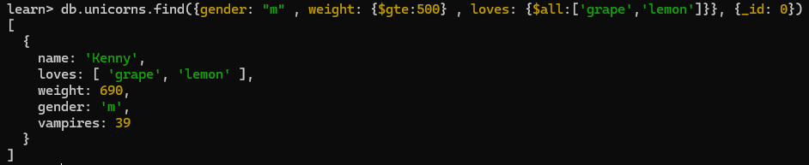

Практическое задание 2.3.3
Найти всех единорогов, не имеющих ключ vampires.
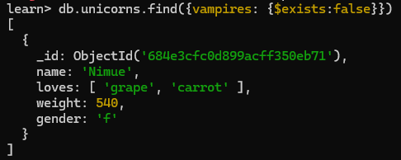

Практическое задание 2.3.4
Вывести список упорядоченный список имен самцов единорогов с информацией об их первом предпочтении.
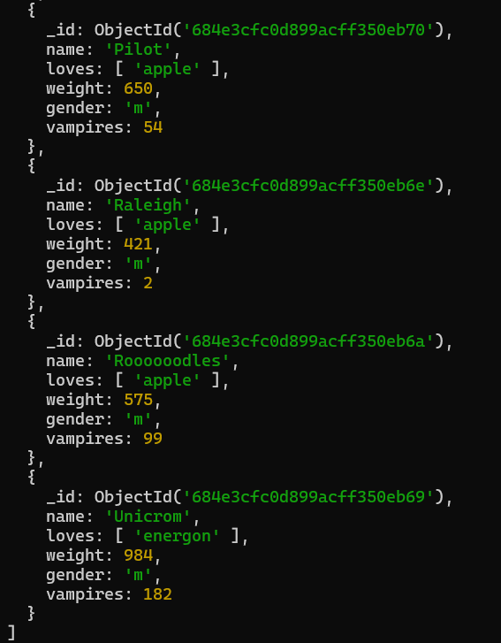
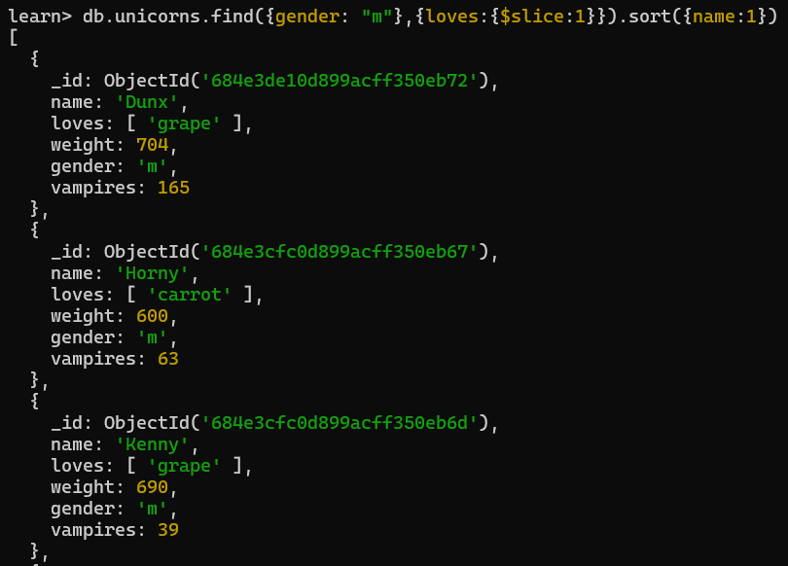

Практическое задание 3.1.1
1) Создайте коллекцию towns, включающую следующие документы
{name: "Punxsutawney ",
populatiuon: 6200,
last_sensus: ISODate("2008-01-31"), famous_for: [""],
mayor: {
name: "Jim Wehrle"
}}
{name: "New York",
populatiuon: 22200000,
last_sensus: ISODate("2009-07-31"), famous_for: ["status of liberty", "food"], mayor: {
name: "Michael Bloomberg", party: "I"}},
{name: "Portland",
populatiuon: 528000,
last_sensus: ISODate("2009-07-20"), famous_for: ["beer", "food"], mayor: {
name: "Sam Adams", party: "D"}}

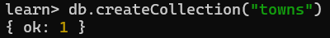
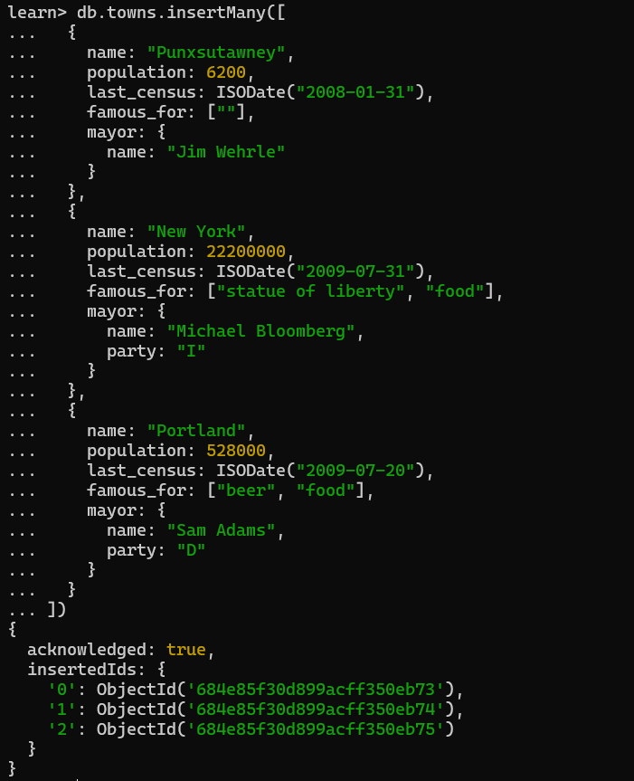

2) Сформировать запрос, который возвращает список городов с независимыми мэрами (party="I"). Вывести только название города и информацию о мэре.

3) Сформировать запрос, который возвращает список беспартийных мэров (party отсутствует). Вывести только название города и информацию о мэре.

Практическое задание 3.1.2
3) Сформировать функцию для вывода списка самцов единорогов.
4) Создать курсор для этого списка из первых двух особей с сортировкой в лексикографическом порядке.
5) Вывести результат, используя forEach.
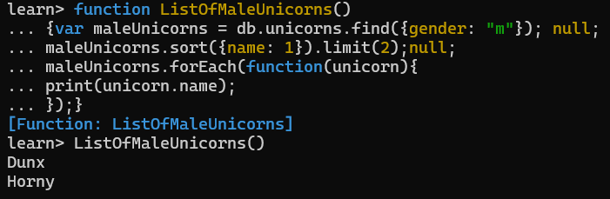

Практическое задание 3.2.1
Вывести количество самок единорогов весом от полутонны до 600 кг.
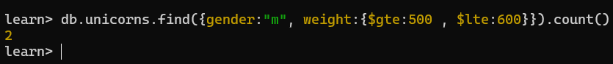

Практическое задание 3.2.2
Вывести список предпочтений.
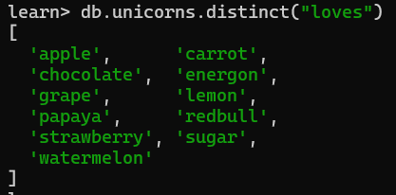

Практическое задание 3.2.3
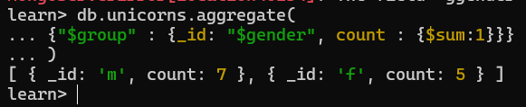
Посчитать количество особей единорогов обоих полов

Практическое задание 3.3.1
1) Выполнить команду:
> db.unicorns.save({name: 'Barny', loves: ['grape'], weight: 340, gender: 'm'})

2) Проверить содержимое коллекции unicorns.

Практическое задание 3.3.2
Для самки единорога Ayna внести изменения в БД: теперь ее вес 800, она убила 51 вапмира.

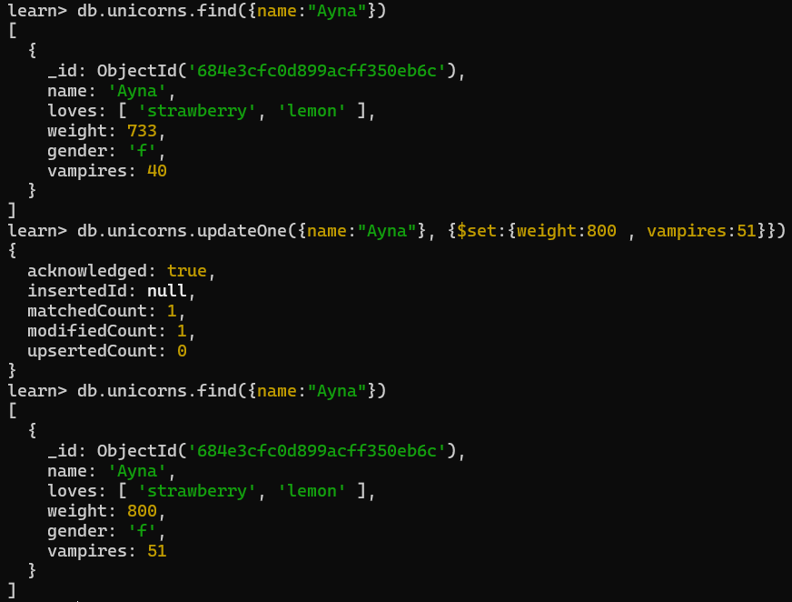

Практическое задание 3.3.3
Для самца единорога Raleigh внести изменения в БД: теперь он любит рэдбул.
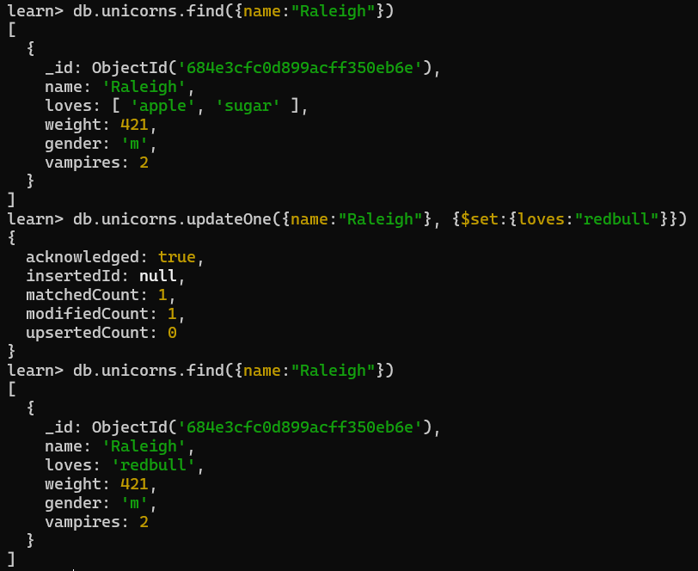

Практическое задание 3.3.4
Всем самцам единорогов увеличить количество убитых вапмиров на 5.
До увеличения:
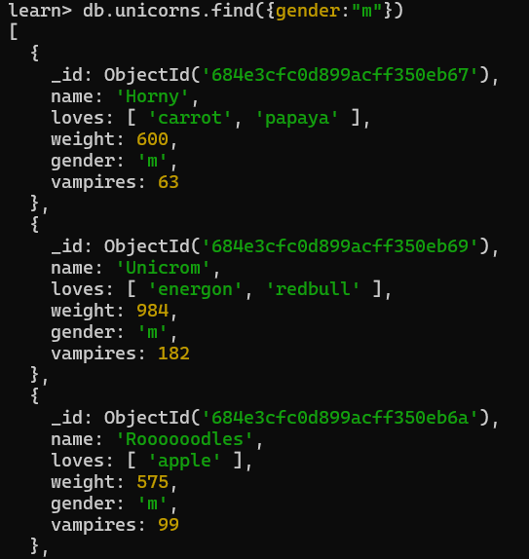

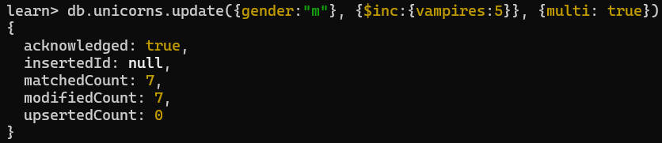

После увеличения:
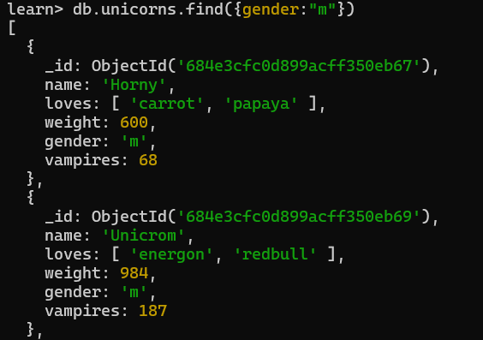

Практическое задание 3.3.5
Изменить информацию о городе Портланд: мэр этого города теперь беспартийный.
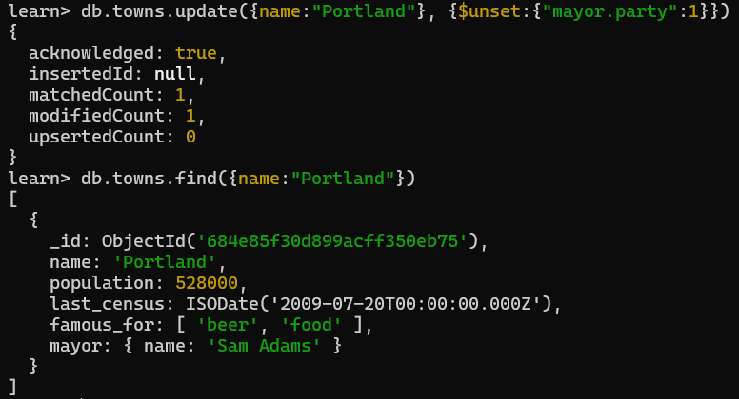

Практическое задание 3.3.6
Изменить информацию о самце единорога Pilot: теперь он любит и шоколад.
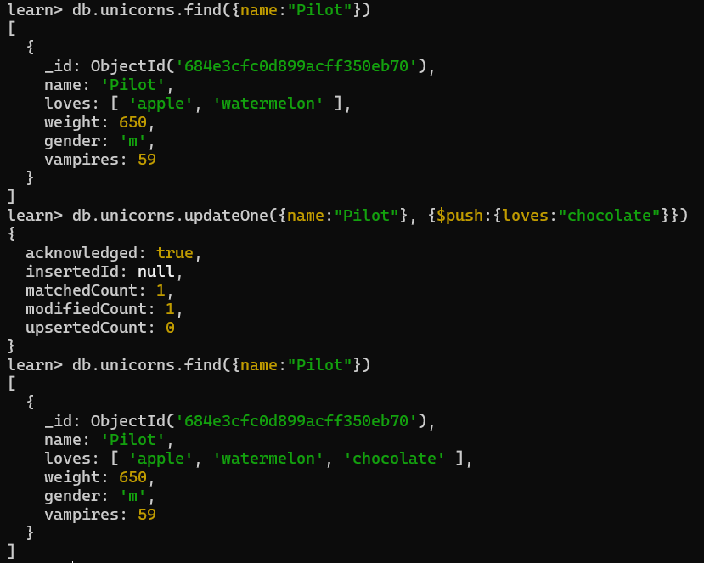

Практическое задание 3.3.7
Изменить информацию о самке единорога Aurora: теперь она любит еще и сахар, и лимоны.
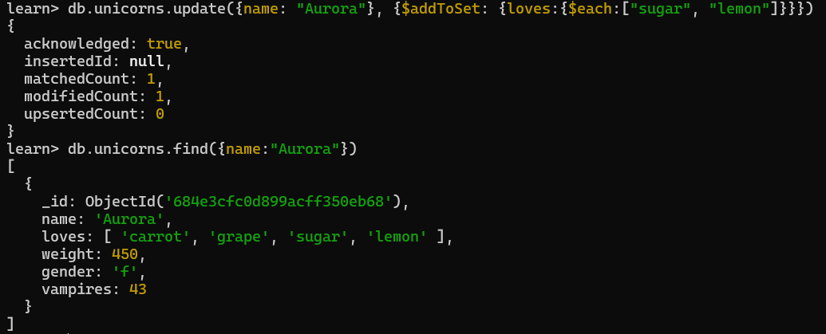

Практическое задание 3.4.1
1. Создайте коллекцию towns, включающую следующие документы:
{name: "Punxsutawney ",
popujatiuon: 6200,
last_sensus: ISODate("2008-01-31"),
famous_for: ["phil the groundhog"],
mayor: {
name: "Jim Wehrle"
}}

{name: "New York",
popujatiuon: 22200000,
last_sensus: ISODate("2009-07-31"),
famous_for: ["status of liberty", "food"],
mayor: {
name: "Michael Bloomberg",
party: "I"}}

{name: "Portland",
popujatiuon: 528000,
last_sensus: ISODate("2009-07-20"),
famous_for: ["beer", "food"],
mayor: {
name: "Sam Adams",
party: "D"}}
2. Удалите документы с беспартийными мэрами.
3. Проверьте содержание коллекции.
4. Очистите коллекцию.
5. Просмотрите список доступных коллекций.
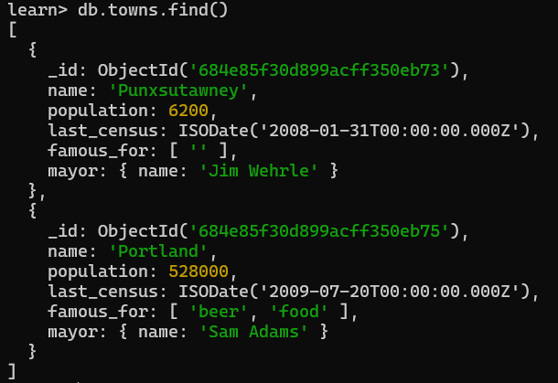
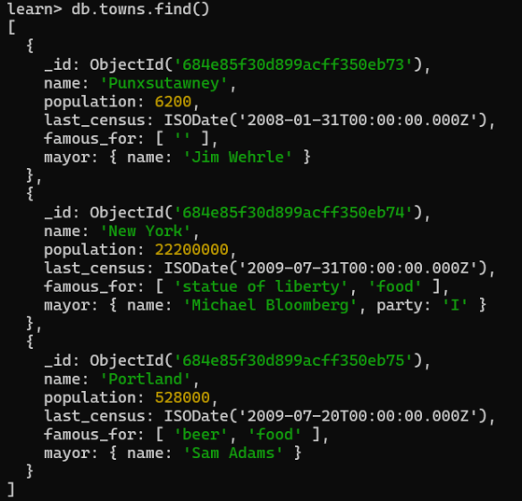

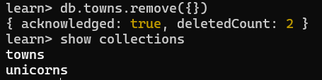

Практическое задание 4.1.1
1) Создайте коллекцию зон обитания единорогов, указав в качестве идентификатора кратко название зоны, далее включив полное название и описание.
2) Включите для нескольких единорогов в документы ссылку на зону обитания, использую второй способ автоматического связывания.
3) Проверьте содержание коллекции едиорогов.
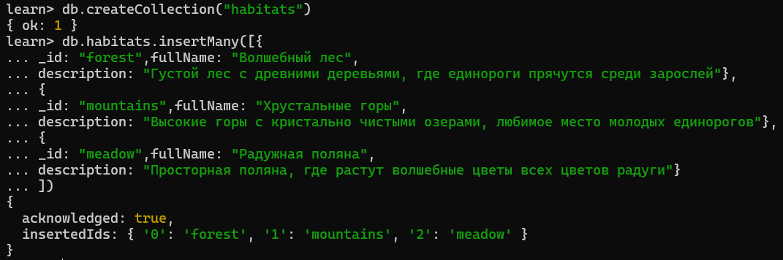

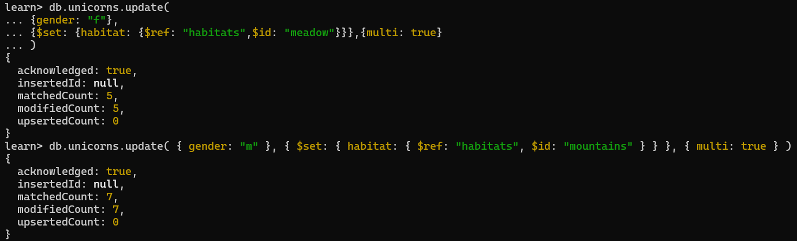
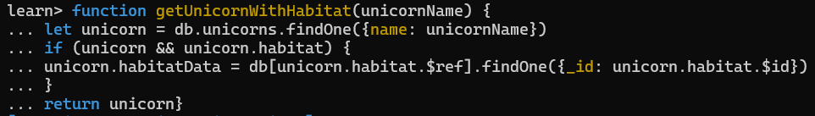

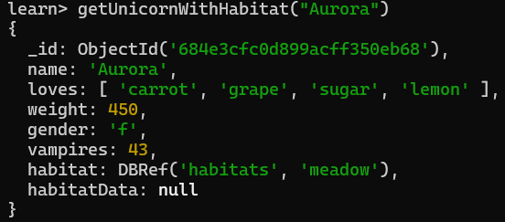

Практическое задание 4.2.1
Проверьте, можно ли задать для коллекции unicorns индекс для ключа name с флагом unique.

Практическое задание 4.3.1
1. Получите информацию о всех индексах коллекции unicorns .
2. Удалите все индексы, кроме индекса для идентификатора.
3. Попытайтесь удалить индекс для идентификатора.
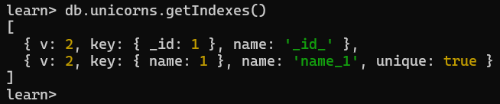

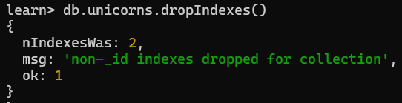

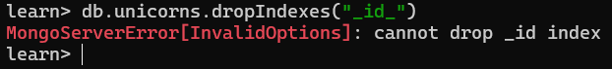

Практическое задание 4.4.1
1. Создайте объемную коллекцию numbers, задействовав курсор:
for(i = 0; i < 100000; i++){
db.numbers.insert({value: i})
}
2. Выберите последних четыре документа.
3. Проанализируйте план выполнения запроса 2. Сколько потребовалось времени на
выполнение запроса? (по значению параметра executionTimeMillis)
4.Создайте индекс для ключа value.
5.Получите информацию о всех индексах коллекции numbres.
6.Выполните запрос 2.
7.Проанализируйте план выполнения запроса с установленным индексом. Сколько потребовалось времени на выполнение запроса?
8. Сравните время выполнения запросов с индексом и без. Дайте ответ на вопрос: какой запрос более эффективен?

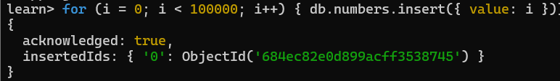
Создание коллекции numbers

Выбор последних четырех документов
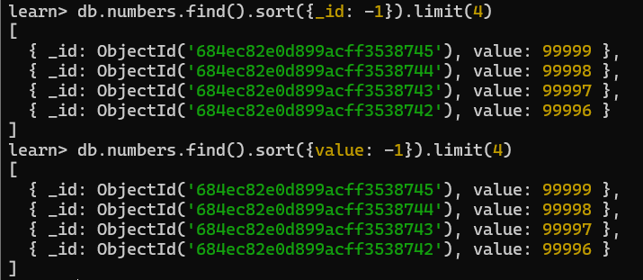

Анализ плана выполнения запроса
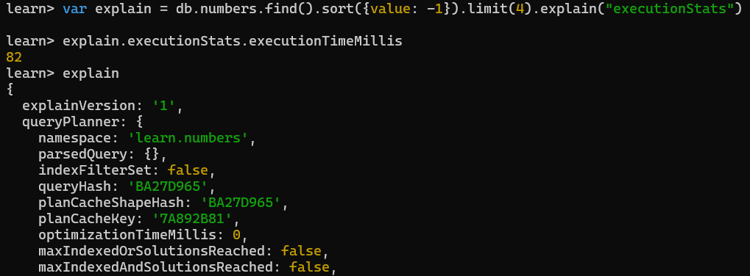

Создание индекса для ключа value

Получение информации об индексах
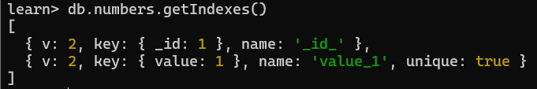

Повторное выполнение запроса 2
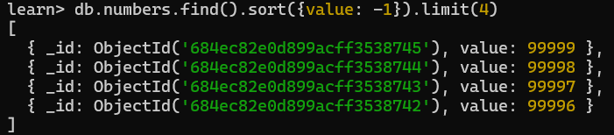

Анализ плана выполнения с индексом
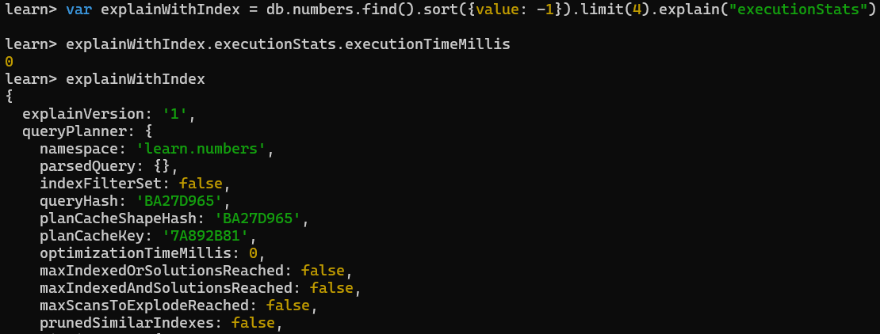

Сравнение времени выполнения

Без индекса: executionTimeMillis будет больше(у меня получилось 82ms)
С индексом: executionTimeMillis будет очень меньше (у меня получилось 0ms)

Вывод
В ходе лабораторной работы были успешно освоены ключевые аспекты работы с MongoDB, включая выполнение CRUD-операций, управление индексами, обработку сложных структур данных и оптимизацию запросов, что подтвердило эффективность этой СУБД для работы с документоориентированными данными.

